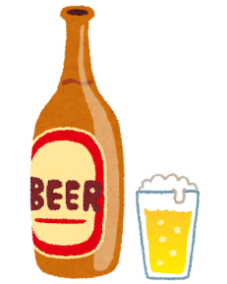**アルコール性認知症とは？**

**アルコール性認知症とは・・・？**

**【原因】**

**・アルコールの多量摂取によって、体内にあるビタミンB1などの栄養素が**

**欠乏することで引き起こします。**

**【特徴】**

**・脳の萎縮によって認知機能に障害があり、CTやMRI検査でアルコール以外に**

**原因がない場合に「アルコール性認知症」と診断されます。**

**・記憶障害や見当識障害が起こりやすくなります。**

**【症状】**

**・歩行が不安定で何かにつかまらないと歩けなくなったり、手が震えたりします。**

**・注意力・記憶力の低下**

**・些細なことで怒ったりと感情のコントロールが上手くいかなくなります。**

**・作話（本当は体験していないことを、さもあったかのように話す）**

**→忘れてしまった事を覚えているもので繋ぎ合わせて話そうとして起こります。**

**■予防・改善に繋げましょう！**

**①早寝早起きや運動を習慣化するなど、生活習慣を見直す。**

**②ビタミンB1などの栄養素が多い食材を取り入れ、バランスの良い食事を。**

**テレビゲームの一場面

**

**★適度なアルコールは、認知症予防にもなると言われています。**

**工夫をしてアルコールと上手く付き合っていきましょう。**

**○○市営住宅管理センター**

**令和○年〇月**